ВАРИАНТ № 9-1-1.
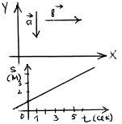
1. Лыжник прошёл 2 км на запад и, свернув на север, прошёл ещё 3 км, после чего он опять повернул на запад и прошёл ещё 2 км. 0пределить путь и перемещение лыжника.

2. Даны два вектора а и в. Найти сумму этих векторов. Найти проекции полученного вектора на координатные оси.

3. По графику движения определить скорость тела, его начальное положение, перемещение за 3 сек.

ВАРИАНТ № 9-1-2.
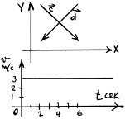
1. Человек прошёл 7 км на северо-восток, затем 2 км на восток, после чего повернул на юго-восток и прошёл 7 км. Каковы его путь и перемещение?

2. Даны два вектора с и d? Найти разность с-d. Найти проекции полученного вектора на координатные оси.

3. По графику скорости определить скорость тела, его перемещение за 4 сек.

ВАРИАНТ № 9-1-3.
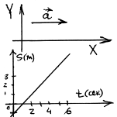
1. Поезд от одной станции до другой идет сначала 20 км на юг, затем 20 км на юго-запад и последние 30 км на запад. Определить путь поезда и его перемещение.
2. Дан вектор а. Построить векторы равные 3а,-2а.
Найти их проекции на оси.

З. По графику движения определить начальное положение тела, положение тела через 5 сек и его перемещение за это время.

ВАРИАНТ № 9-1-4.
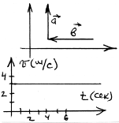
1. Ученик, направляясь в школу, прошёл по улице на запад 400м, затем, свернув направо, прошёл ещё 400м. Найдите путь и перемещение ученика.

2. Даны два вектора а и в. Найти их разность векторов в - а. Найти проекции полученного вектора на оси координат.

3. По графику скорости определить скорость тела и его перемещение за 5сек.

ВАРИАНТ № 9-1-5.
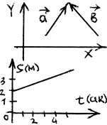
1. Лыжник прошёл на запад 2 км и, свернув на север, прошёл ещё 3 км, после чего он опять повернул на запад и прошёл ещё 2 км. 0пределить путь и перемещение лыжника.

2. Даны два вектора а и в. Найти сумму этих векторов. Найти проекции полученного вектора на координатные оси.

3. По графику движения определить скорость тела, его начальное положение, его перемещение за 3 сек.

ВАРИАНТ № 9-1-6.
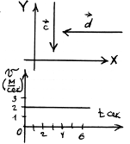
1. Человек прошел 7 км на северо-восток, затем 2 км на восток, после чего повернул на юго-запад прошёл 7 км. Каковы его путь и перемещение?

2. Даны два вектора с и d. Найти разность с – d. Найти проекции полученного вектора
на координатные оси.

3. По графику скорости определить скорость тела, его перемещение за 4 сек.

ВАРИАНТ № 9-1-7.
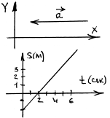
1. Поезд от одной станции до другой идёт сначала 20 км на юг, затем 20 км на юго-запад и последние 30 км на запад. Определить путь поезда и его перемещение.

2. Дан вектор а. Построить векторы равные 2а,-3а. Найти их проекции на оси координат.

3. По графику движения определить начальное положение тела, положение тела через 5 сек и его перемещение за это время.

ВАРИАНТ № 9-1-8.

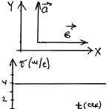
1. Ученик, направляясь школу, прошел на запад 400 м, затем, свернув направо, прошёл ещё 400 м. Найдите, путь и перемещение ученика.

2. Даны два вектора а и в. Найти их разность в - а. Найти проекции полученного вектора на оси координат.

3. По графику скорости определить скорость тела и его перемещение за 5 сек.

ВАРИАНТ № 9-1-9.
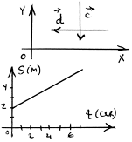
1. Пароход, двигаясь по реке, прошёл на восток 30 км, затем повернул по реке на северо-восток и прошёл ещё 20 км, последние 40 км он двигался на север. Каков путь парохода и его перемещение?

2. Даны два вектора с и d. Найти их сумму, а также проекции полученного вектора на оси координат.

3. По графику движения определить скорость движения тела, его перемещение за 5 сек.

